a | a  a | a  a
  a
   | 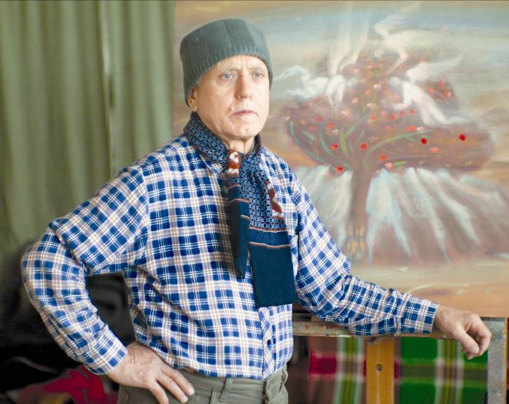  TIMOTEI BĂTRÂNU  Artist plastic cu operă configurată în genurile picturii  de şevalet, celei monumentale , a graficii, – tezaurizate în colecţii publice şi private din multe ţări de pe mapamond; fondator al Şcolii de Arte Plastice pentru copii din or Hânceşti; cu multipli emuli afirmaţi local sau pe varii meridiane; organizator al procesului creator, al schimburilor interculturale contemporane. | © foto, 2014, Iurie Foca
  Născut la 12 aprilie, 1944, comuna Bălăureşti, judeţul Lăpuşna, România, (astăzi Republica Moldova)
  A copilăriit în comuna Nemţeni.
  1969 – Colegiul de Arte Plastice Alexandru Plămădeala, clasa profesorului Anatol Grigoraş, Chişinău. Specializare curs de 3 ani la Academia de Arte Plastice, Tbilisi, Republica Georgia.
  Premii/distincţii
  1981 – Premiul pentru participări active la expoziţiile unionale şi Medalia de bronz al EREN URSS, Moscova, 2000 – Premiul de fidelitate, laşi, România, 2001 – Premiul UAP pentru pictură.
  Adresa
  Str. Miron Costin, nr. 17/5, ap. 49, MD-2068, Chişinău
  Tel. 03732- 323003, 721784-studio. E-mail: batranu.timotei@gmail.com
  •
  UN PICTOR AL JONCŢIUNILOR DEMERSULUI
  DESCRIPTIV CU METAFORA CROMATICĂ
  A
  Timotei Bătrânu, plastician sensibil la frumuseţea şi bogăţia coloristică a naturii înconjurătoare, întotdeauna receptiv la inovaţiile colegilor de breaslă, a reuşit, pe parcursul a mai mult de patru decenii de creaţie, să bucure consumatorii de frumos din republică şi de peste hotarele acesteia cu opere inspirate.
  În tablouri artistul valorifică pe diverse filiere tematice şi stilistice, în cadrul cărora, acesta îşi manifestă opţiunile plastice şi abilităţile profesioniste. Fiind un bun cunoscător al modului de viaţă de la sat, de unde îşi trage obârşia, plasticianul rămâne fidel unor valori existenţiale perene, în care omul şi natura constitue un ,,univers’’ indispensabil. Motivele peisajului rural, bogate în forme şi ritmuri, stări şi culoare, întotdeauna i-au servit ca sursă de inspiraţie, şi ca punct de pornire în lunga cale de zămislire a propriei lumi artistice. Pomii, casele, cerul şi pământul, lacurile, văile şi dealurile se perindă din lucrare în lucrare, se ,,schimbă la faţă’’ în urma evoluţiei în timp a naturii, şi totodată tind de a se ordona într-o lume distinctă, echilibrată şi armonioasă, în care forma, culoarea şi gestualitatea pensulaţiei, luminozitatea şi tenebritatea sunt adaptate să reprezinte stări ale spiritului creator ce râvneşte spre autoafirmare şi desăvârşire.
  Operele artistului denotă cunoaşterea de către acesta a legităţilor de orchestrare a câmpului imaginii în conformitate cu tradiţiile neoimpresioniste de operare cu materialul cromatic şi cu spaţiul tridimensional iluzoriu al imaginii, şi totodată, relevă opţiuni şi abilităţi de înzestrare a culorii cu valori semantice metaforice. În consecinţă, în tablouri Timotei Bătrânu reuşeşte să atingă coordonate simbolice, gen asociaţiilor vizate, cărora le revine un rol important în descifrarea mesajului.
  Constantin Spînu, doctor în studiul artelor
  A
  a
  a
  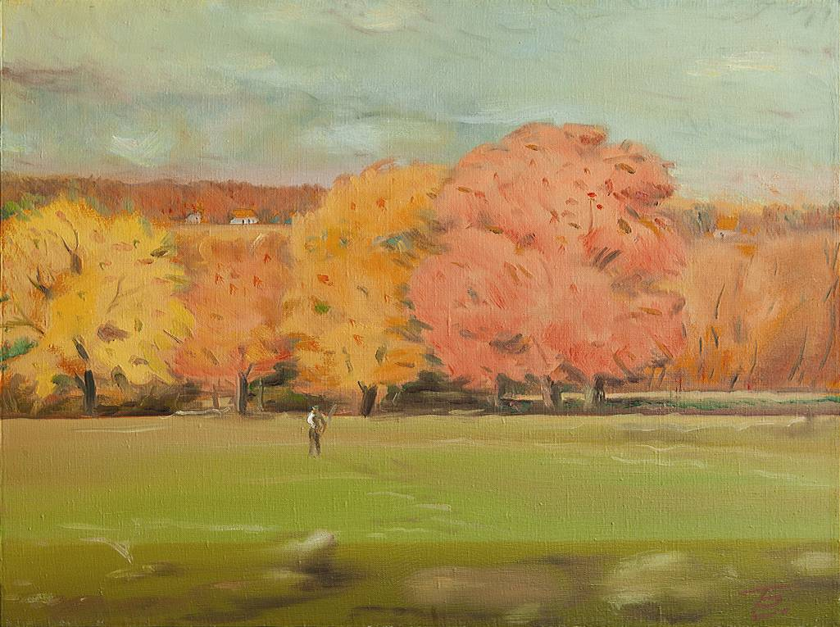
  ⁭
  Pe şes, ulei pe pânză, 590 × 760 mm, 2014
  Jug în zăpadă, ulei pe pânză, 500 × 400 mm, 2014
  ↓
  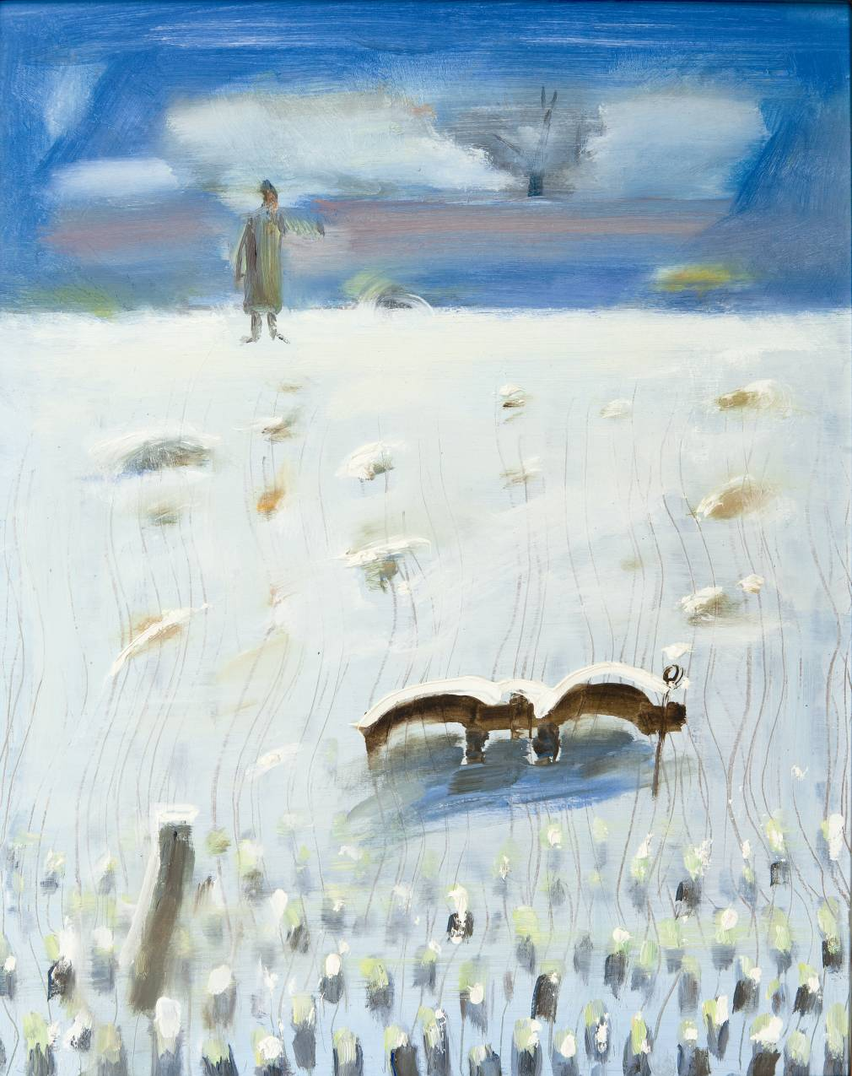
  a
  a
  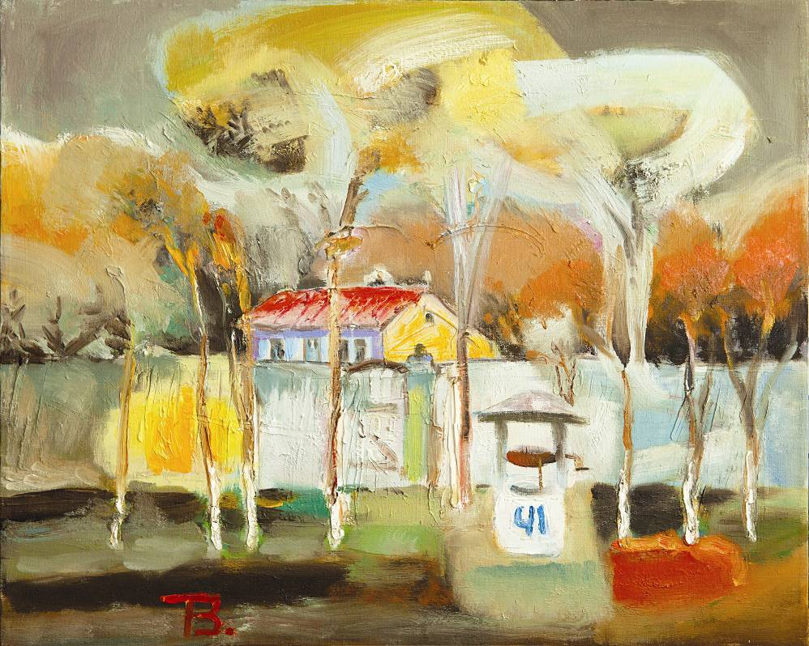
  ↑
  Casă din Ialoveni
  Ulei pe pânză
  600 × 750 mm
  2013
  Felie de harbuz,
  Ulei pe pânză
  500 × 520 mm
  2013
  ↓
  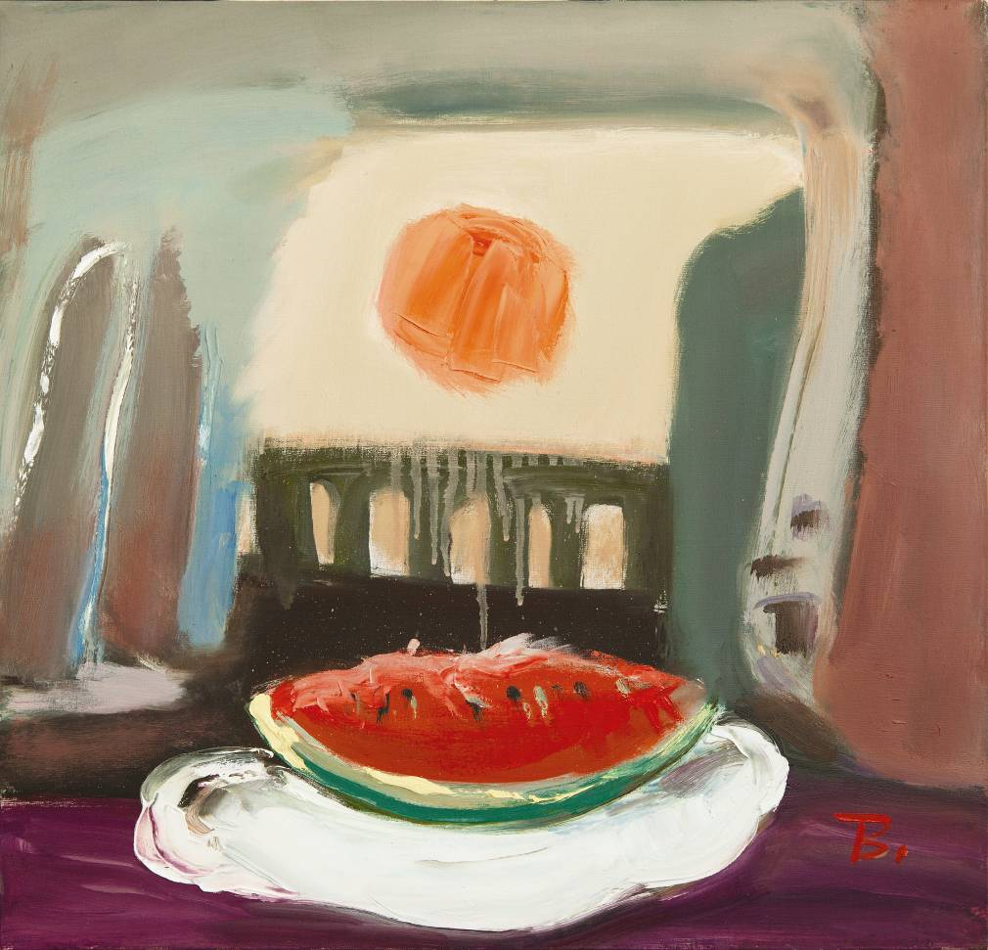
  a

